Тема Физиология анализаторов

I. Тема: Общие свойства анализаторов.
Зрительный и кожный анализаторы.
II. Количество учебных часов – по плану.

III. Актуальность темы: Анализаторы (сенсорные системы) обеспечивают возможность получать и анализировать информацию об изменениях внешней и внутренней среды, что позволяет организму адекватно реагировать и адаптироваться. 90% информации поступает через зрительный анализатор, этим определяется его значимость. Кожа, являясь барьером с по отношению к внешней среде, представляет собой обширную рефлексогенную зону, участвует в регуляции многочисленных функций, что учитывается врачами при постановке диагноза и проведении лечебных процедур.

IV. Цель занятия:
Студент должен знать:
1. Определение анализатора по И.П.Павлову. Общие свойства анализаторов.
2. Характеристику отделов зрительного и кожного анализаторов.
3. Определение поля зрения.
4. Механизмы аккомодации глаза, сферической аберрации, бинокулярности зрения.
5. Теории цветного зрения.
6. Понятие порога тактильной чувствительности как показателя остроты осязания.

Студент должен уметь:
1. Определять поле зрения и наносить данные определения его для различных цветов на стандартный бланк.
2. Определять остроту зрения, сопоставлять результаты с нормой.
3. Определять объем аккомодации, данные соотносить с нормой.
4. Доказывать наличие слепого пятна, рисовать ход лучей в глазном яблоке и объяснять опыт.
5. Доказывать наличие сферической аберрации, рисовать ход лучей в глазном яблоке.
6. Доказывать бинокулярность зрения.
7. Исследовать цветоощущение с помощью таблиц Рабкина.
8. Проводить опыт по наблюдению явлений температурной адаптации и
контраста кожных рецепторов.
9. Определять порог тактильной чувствительности, сопоставлять величину
порога на различных участках тела.

V. Вопросы для самоподготовки:
1. Учение И.П.Павлова об анализаторах. Отделы анализаторов и их функции.
2. Общие свойства анализаторов.
3. Характеристика зрительного анализатора, его отделов.
4. Фотохимические реакции в рецепторах сетчатки.
5. Структура и функциональное значение сетчатки (слепое и желтое пятно). Опыт Мариотта.
6. Поле зрения и метод его определения.
7. Методика определения остроты зрения, величина в норме.
8. Понятие объема аккомодации, методика определения.
9. Явление сферической аберрации и доказательство его наличия.
10. Механизм бинокулярного зрения. Опыт, доказывающий бинокулярность зрения.
11. Теория цветного зрения. Опыт со смешением цветов. Полихроматические таблицы Рабкина.
12. Физиологические механизмы зрительной адаптации.
13. Виды кожной рецепции.
14. Проводниковый и центральный отделы кожного и соматосенсорного
анализаторов.
15. Определение порога тактильной чувствительности (эстезиометрия).
16. Болевая рецепция. Биологическое значение боли. Современные
представления о ноцицепции и центральных механизмах боли.
Антиноцицептивная система организма.

VI. Информационно-дидактический блок
Анализатор как система, по Павлову, - это функциональное единство периферического (рецептор), проводникового и коркового отделов воспринимающих систем организма. Для осуществления рефлекторного ответа необходима целостность всех трех отделов анализатора. Деятельность анализаторов изучается методом условных рефлексов , электрофизиологическими, хирургическими, а также специфическими для каждого анализатора методами.

ЗРИТЕЛЬНЫЙ АНАЛИЗАТОР

Периферическим отделом зрительного анализатора является сетчатка глаза, в которой находятся колбочки и палочки. Палочки воспринимают свет, колбочки - цвет. Информация по зрительным нервам через передние бугры четверохолмия и латеральные коленчатые тела зрительных бугров поступает в центральный отдел зрительного анализатора - затылочную долю коры больших полушарий, в область шпорной борозды.

САМОСТОЯТЕЛЬНАЯ РАБОТА
Работа 1. Определение поля зрения периметром Форстера.
Часть пространства, видимая при неподвижном взгляде, называется полем зрения. Определение поля зрения широко используется в клинике глазных болезней при диагностике поражений сетчатки и проводящих путей зрительного анализатора.
Проведение работы. Периметр должен быть равномерно освещен, поэтому испытуемый садится перед периметром, спиной к свету. Подбородок помещается на подставку так, чтобы край пластинки прилегал к нижнему краю глазницы. Исследуемый глаз фиксирует марку в центре полукруга, другой глаз закрывается ладонью. Дугу периметра устанавливают горизонтально и перемещают контрольную белую марку по внутренней поверхности дуги, начиная от периферии - к центру до тех пор, пока испытуемый не увидит ее; измеряют наружную и внутреннюю границы поля зрения в градусах. Затем устанавливают дугу периметра вертикально и соответственно определяют верхнюю и нижнюю границы поля зрения. Аналогичным образом измеряют границы поля зрения, каждый раз поворачивая дугу на 15°, 30°, 60°, 90°.

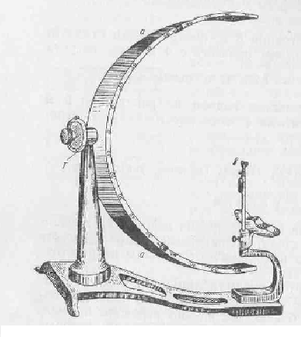

Рис 1. Периметр Форстера

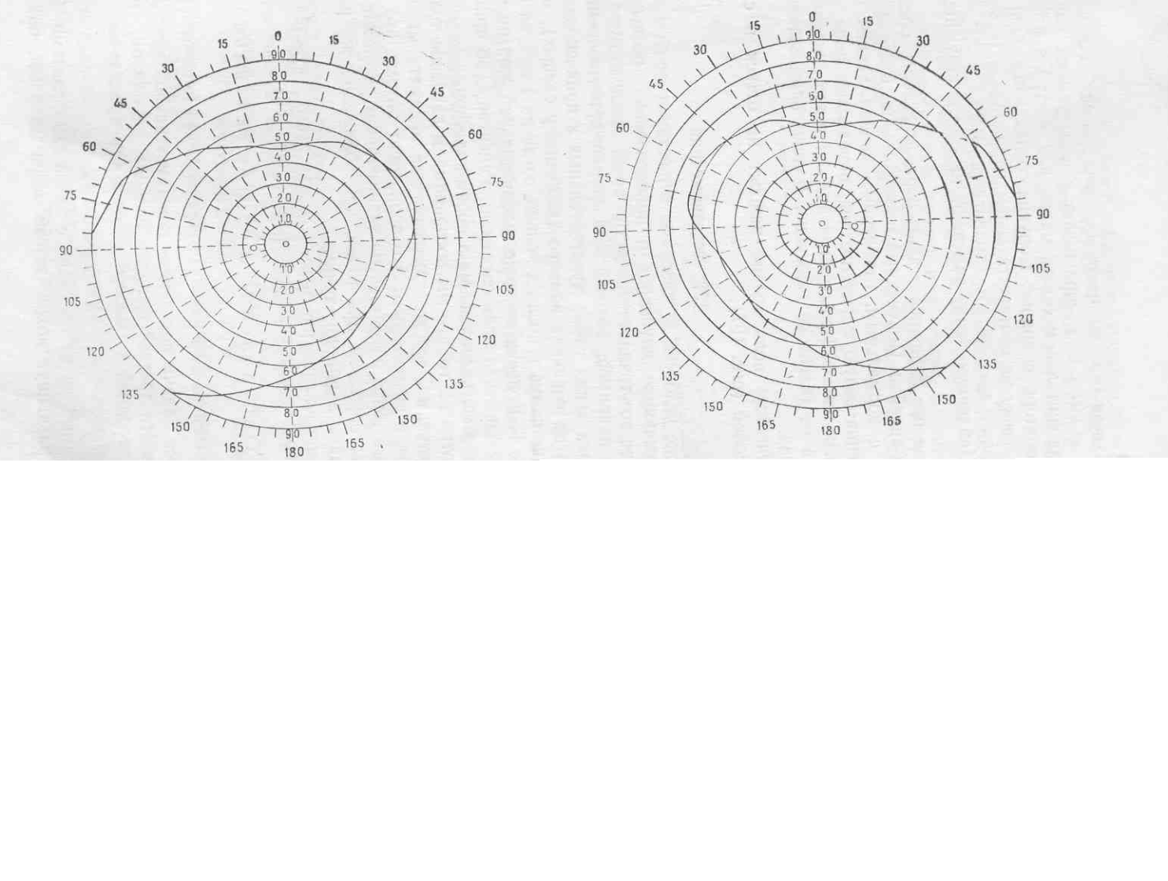

Рис 2. Диаграммы полей зрения
Повторяют те же исследования с цветными марками (синей, красной и зеленой) и определяют поле зрения для различных цветов. Полученные данные наносят на стандартные бланки, соединив точки линиями соответствующего цвета, сравнивают с нормальными показателями поля зрения на бланке.

Работа 2. Демонстрация слепого пятна на сетчатке глаза (опыт Мариотта).
Слепое пятно (место выхода зрительного нерва из глазного яблока) не чувствительно к свету, так как не содержит палочек и колбочек. Если
изображение предмета падает на слепое пятно, зрительные ощущения не
возникают. Существование слепого пятна на сетчатке доказывается опытом Мариотта.

Рис 3. Схема опыта Мариотта


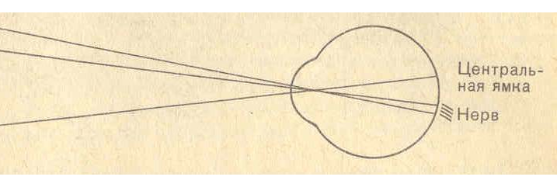
Проведение работы. Испытуемый берет в руки рисунок. Закрыв левый глаз, правым смотрит на крестик (белый круг должен быть расположен кнаружи) и медленно приближает рисунок к глазу. На расстоянии примерно 15-25 см изображение белого кружка исчезает. Происходит это потому, что при фиксации глазом крестика лучи от него падают на желтое пятно, а лучи от кружка, при определенном расстоянии рисунка от глаза - на слепое пятно, и белый кружок перестает быть видимым.

Работа 3. Определение остроты зрения.
Определение остроты зрения широко используется в практике глазных болезней. Для распознавания предметов внешнего мира необходимо не только выделить их по яркости или цвету, но и различить в них отдельные детали. Чем мельче детали может воспринимать глаз, тем выше его острота зрения. Под остротой зрения принято понимать способность глаза воспринимать раздельные точки, расположенные друг от друга на минимальном расстоянии.
Световоспринимающая функция (чувствительность к свету) у новорожденных определяется по зрачковому и мигательному рефлексам, движению головы и др. в ответ на достаточно сильное освещение глаз. Зрачковый рефлекс на свет (сужение зрачков) появляется с шести месяцев внутриутробного развития. При определении чувствительности к свету необходимо помнить, что у новорожденных из-за недостаточно развитой мускулатуры радужной оболочки зрачки узкие, поэтому степень сужения их под действие света мала.
Проведение работы. Для определения остроты зрения пользуются таблицей доктора Сивцева, составленной из 12 строк букв различной величины. При нормальном зрении первая строка отчетливо видна с расстояния 50 м, десятая - с расстояния 5 м. В таблице слева указано расстояние, с которого должна в норме читаться каждая строка. Остроту зрения проверяют с расстояния 5 м от хорошо освещенной таблицы. Если испытуемый хорошо различает буквы десятой строки, то острота зрения равна единице. Если с того же расстояния испытуемый различает буквы только первой строки, которые нормально читаются с расстояния 50 метров, то 5 делят на 50. В этом случае острота зрения будет равна 0,1. Острота зрения указана в правой стороне таблицы.
Определение остроты зрения у детей не знающих букв, осуществляется с помощью модифицированной таблицы доктора Сивцева. Модификация заключается в том, что вместо букв изображены различные игрушки соответствующих строке размеров.

Работа 4. Определение объема аккомодации.
Под аккомодацией понимают способность глаза видеть предметы, находящиеся на различном расстоянии от него. Аккомодация осуществляется в результате изменения преломляющей силы хрусталика. В норме объем аккомодации А= 1 /L= 10D
Проведение работы. Для определения объема аккомодации необходимо установить минимальное расстояние, с которого можно прочесть мелкий шрифт таблицы одним глазом. Объем аккомодации рассчитывается по формуле: А= 1/L (в м)
где А - объем аккомодации,
L - минимальное расстояние в метрах от глаза до читаемого шрифта.

Работа 5. Демонстрация сферической аберрации.
Лучи, падающие на периферию хрусталика, преломляются сильнее, чем лучи, проходящие через его центр. Это явление называется сферической аберрацией.
Проведение работы. Для наблюдения сферической аберрации необходимо закрыть один глаз, а к другому приблизить палец или карандаш до получения расплывчатого изображения. После этого между глазом и рассматриваемым предметом помещают черную бумагу с маленьким отверстием (0,5-1 мм в диаметре) в центре. При этом предмет становится ясно видимым, так как на сетчатку падают только лучи, проходящие через центральную часть хрусталика.

Работа 6. Демонстрация бинокулярности зрения.
При рассмотрении предмета глазами изображение проецируется одновременно на сетчатку обоих глаз. Однако человек воспринимает оба изображения как одно. Это объясняется тем, что изображение, воспринимаемое обоими глазами, проектируется на одни и те же нейроны зрительного центра.
Проведение работы. Плотную бумагу, свернутую в трубку длиной 20-30 см, левой рукой приставляют к левому глазу – глаз видит полость трубки. К трубке на расстоянии 15 см, подводят ладонь правой руки. Смотрят обоими глазами – левый в трубку, правый - на ладонь. Через короткое время (1-1,5 минуты) возникает иллюзия наличия отверстия в ладони. Это свидетельствует о том, что изображение, воспринимаемое обоими глазами, проектируется на одни и те же нейроны зрительного центра.

КОЖНЫЙ АНАЛИЗАТОР

Кожа является обширным рецепторным полем организма. В ней содержатся рецепторы, воспринимающие прикосновение (тельца Мейснера), давление (тельца Паччини), температурные воздействия - холодовые рецепторы (колбочки Краузе), тепловые рецепторы (тельца Руффини). Кожа воспринимает и болевые воздействия. Боль воспринимается голыми нервными окончаниями. Кожа как орган тактильной и болевой рецепции начинает функционировать еще у плода. От рецепторов кожи по чувствительным волокнам лемнискового и спино-таломического трактов возбуждение поступает в подкорковые центры, затем – в корковый отдел анализатора, который расположен в задней центральной извилине.

Работа 1. Наблюдение температурной адаптации кожных рецепторов. Явление контраста.
Одним из свойств анализатора является свойство адаптации, то есть привыкания к силе раздражения. На этом свойстве основано явление контраста, которое можно наблюдать на примере температурной адаптации.
Проведение работы. Для наблюдения адаптации опускают руку в горячую воду (40°). Сначала ощущают тепло, затем, в результате адаптации, ощущение тепла ослабевает. Для наблюдения явления контраста опускают обе руки в воду "комнатной" температуры (25°), убеждаются в том, что ощущение одинаково для обеих рук; затем одну руку опускают в воду температуры 40°, другую - в воду температуры 10°, держат в течение нескольких минут и снова опускают в воду температуры 25°. Рука, вынутая из холодной воды, ощущает тепло, а из теплой - холод.

Работа 2. Эстезиометрия (определение остроты осязания по порогу тактильной чувствительности).
Густота распределения осязательных точек в различных участках тела неодинакова, поэтому принято определять остроту осязания. Определение ведется с помощью циркуля или эстезиометра Вебера.
Для определения остроты осязания отыскивают порог тактильной чувствительности, то есть то минимальное расстояние, при котором от прикосновения двух ножек эстезиометра получаются два разных ощущения, при дальнейшем же уменьшении расстояния ощущения сливаются в одно (порог тактильной чувствительности). Величиной, обратной порогу чувствительности, является острота осязания.
Эстезиометр представляет собой штанген - циркуль с одной неподвижной костяной ножкой и другой, подвижной, передвигающейся по штанге циркуля, на которой нанесена миллиметровая шкала.
Проведение работы. Берут циркуль Вебера или эстезиометр и, касаясь двумя его ножками поверхности кожи, находят минимальное расстояние, при котором еще получается ощущение двух раздельных прикосновений. При уменьшении этого расстояния должно возникать одно ощущение. Определяют порог тактильной чувствительности на кончиках пальцев, на кисти предплечья, плече, шее, кончике носа. Величиной, обратной порогу тактильной чувствительности, является острота осязания.
При определении остроты осязания следует соблюдать следующие правила: температура обеих ножек циркуля должна быть одинакова, обе ножки циркуля должны быть одинаковы (острые или тупые), давление на обе ножки должно быть, по возможности, равномерным. Обе ножки должны прикладываться к коже одновременно. Опыт следует повторить дважды и брать среднее арифметическое.

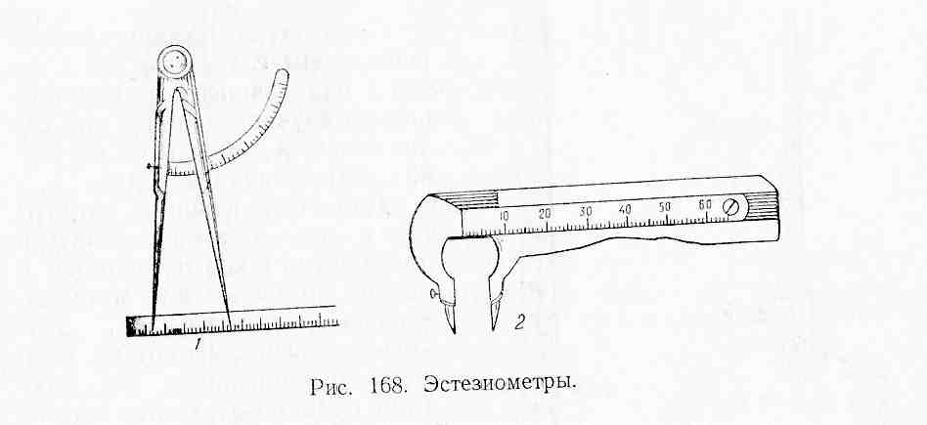

Рис 4. Эстезиометры
VII. Содержание занятия:
- Самостоятельная работа:
1. Определение поля зрения периметром Форстера.
2. Опыт Мариотта.
3. Определение объема аккомодации.
4. Наблюдение сферической аберрации.
5. Доказательство бинокулярности зрения.
6. Исследование цветного зрения с помощью таблиц Рабкина и цветных вертушек.
7. Эстезиометрия.
8. Наблюдение явлений температурной адаптации и контраста кожных рецепторов.

- Работа с преподавателем (определение остроты зрения, разбор теоретического материала и методики выполнения работ).
- Контроль исходного, текущего и конечного уровня знаний проводится по вопросам для самоподготовки с использованием тестов и ситуационных задач.

I. Тема: АНАЛИЗАТОРЫ СЛУХА, ВКУСА, ВЕСТИБУЛЯРНЫЙ.
II. Количество учебных часов – по плану.

III. Актуальность темы: Слуховой анализатор является вторым по значению после зрительного, дающим человеку информацию о внешней среде. Он связан со 2-ой сигнальной системой человека. Совместно с вестибулярным анализатором он играет важную роль в пространственной ориентации. Вкусовой анализатор в значительной степени определяет состояние пищеварительной системы. Знание физиологии каждого из этих анализаторов имеет значение для усвоения специальных клинических дисциплин.

IV. Цель занятия:
Студент должен знать:
1. Морфо-функциональную характеристику анализаторов слуха, вкуса и вестибулярного.
2. Строение и функциональное значение звукопроводящей и звуковоспринимающей систем.
3. Теории восприятия звуковых колебаний, вкусовых раздражителей и изменения положения тела в пространстве.
Студент должен уметь:
1. Определять остроту слуха (речевая методика), правильно записывать результаты.
2. Исследовать воздушную и костную проводимость звука, делать выводы.
3. Исследовать топографию вкусовых рецепторов языка, зарисовать схему их расположения.
4. Проводить указательную пробу Барани, правильно регистрировать данные.

V. Вопросы для самоподготовки:
1. Характеристика слухового анализатора и его отделов.
2. Орган слуха, функциональное значение его отделов.
3. Локализация, структура, функциональное значение кортиева органа.
4. Понятие о звукопроводящей и звуковоспринимающей системах органа слуха.
5. Теории восприятия звуковых колебаний (резонансная, телефонная, бегущей волны).
6. Доказательство наличия воздушной и костной проводимости звука.
7. Понятия об остроте слуха.
8. Вестибулярный анализатор, характеристика отделов.
9. Механизм восприятия изменения положения тела в пространстве.
10. Характеристика вкусового анализатора и его отделов.
11.Теории восприятия вкусовых раздражителей.

V. Информационно-дидактический блок

ВКУСОВОЙ АНАЛИЗАТОР

Вкусовые рецепторы - вкусовые почки языка воспринимают горькое, сладкое, кислое, соленое. Различные участки языка обладают неодинаковой способностью воспринимать эти вкусовые раздражения. Так, кончик языка наиболее чувствителен к сладкому, его края - к кислому, корень - к горькому, кончик и края - к соленому. Средняя часть спинки языка не имеет вкусовых луковиц и поэтому не чувствительна по отношению ко всем вкусовым раздражениям. Проводниковый отдел представлен волокнами лицевого, языкоглоточного, тройничного нервов. По ним возбуждение передается в продолговатый мозг, таламус и нижние отделы задней центральной извилины.

Работа 1. Определение чувствительности отдельных участков языка к различным вкусовым раздражителям.
Проведение работы. На различные участки языка испытуемого (кончик, края, средняя часть спинки, корень) наносят пипеткой капельку одного из исследуемых растворов: 3% раствора сахара, 10% р-ра поваренной соли, 1% р-ра лимонной кислоты и р-р эритромицина. Определяют участок языка, при воздействии на который испытуемый правильно определяет вкус раствора. Испытуемый не должен знать заранее, какой раствор наносится ему на язык.
Интервал между нанесением растворов 2 минуты. После каждой пробы ополаскивают ротовую полость водой.
Зарисовать схему расположения вкусовых рецепторов языка. Обозначения флаконов:

А - 3% р-р сахара
В -10 % р-р поваренной соли
С - 2% р-р лимонной кислоты
Д - р-р эритромицина

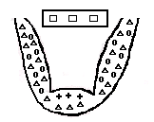
О - кислое
+- сладкое
Δ - соленое
- горькое

Рис 5. Схема топографии вкусовых рецепторов языка

СЛУХОВОЙ АНАЛИЗАТОР

Слуховой анализатор состоит из рецепторного отдела - кортиевого органа, который расположен в улитке внутреннего уха. Отсюда начинается слуховой нерв, далее задние бугры четверохолмия, медиальные коленчатые тела (проводниковый отдел). В височной доле коры головного мозга находится центральный отдел слухового анализатора.
Передача звуковой волны к кортиеву органу происходит за счет воздушной и костной проводимости звука. Воздушная передача осуществляется наружным и средним ухом. Звук улавливается наружным ухом, проводится к барабанной перепонке и вызывает ее колебания, которые по системе слуховых косточек среднего уха, через мембрану овального окошечка передаются на пере лимфу и эндо лимфу внутреннего уха, а через них -кортиеву органу. Костная проводимость осуществляется через кости черепа. В норме она значительно ниже воздушной.

Работа 2. Исследование костной и воздушной проводимости звука.
Проведение работы. Ножку звучащего камертона прикладывают к сосцевидному отростку височной кости. Слышен звук, который постепенно ослабевает и исчезает вовсе. Тут же камертон приближают к наружному слуховому проходу, и звук вновь становится слышным.
При поражении звукопроводящей системы воздушная проводимость оказывается ниже костной. Если ножку звучащего камертона прикладывают к средней линии головы, оба уха воспринимают звук в одинаковой степени. Закрывая один из слуховых проходов ватным тампоном, вновь прикладывают к тому же месту ножку звучащего камертона. Закрытое ухо воспринимает звук с большей силой. Это объясняется меньшей потерей звуковой волны через наружный слуховой проход.

Работа 3. Речевое исследование остроты слуха.
Исследование слуха производится с помощью речи, камертона и аудиометра. Во всех видах исследования слуха надо стремиться проводить его до работы. Нарушение нервно-психического равновесия и физическое утомление испытуемого значительно искажают действительное состояние слуха.
Исследование уха проводится в помещении, где обеспечивается тихая обстановка (шумовой фон не должен превышать 30 дБ) с минимальным расстоянием между врачом и испытуемым 6 м. Исследование проводится на каждое ухо в отдельности.
Наиболее важно определение слухового восприятия речи, которое является критерием возможности социального контакта больного.
Проведение работы. Слух исследуют сначала шепотом, затем - разговорной речью. Обследуемого ставят на расстоянии 6 м от себя. Исследуемое ухо должно быть направлено в сторону врача, а противоположное ухо медицинская сестра закрывает, плотно прижимая козелок к отверстию слухового прохода. Обследуемому объясняют, что он должен громко повторить услышанные слова (необходимо исключить чтение с губ, для этого обследуемый не должен смотреть в сторону врача). Врач шепотом произносит слова на выдохе (после спокойного вдоха) с низкими звуками: номер, нора, много, море, мороз и т.д. (таблица 1).
Слова с низкими звуками, произнесенные шепотом, воспринимаются здоровым ухом на расстоянии 6 метров (острота слуха равна 6 м).
Если обследуемый не слышит с расстояния 6 м, врач сокращает расстояние на 1 м и вновь исследует слух. Эта процедура повторяется до тех пор, пока обследуемый не будет слышать все произносимые слова. Остроту слуха выражают в метрах, указывающих расстояние, с которого обследуемый слышит слова, произнесенные шепотом.
Слова с высокими звуками: чаще, уж, щи и т.д. человек должен слышать на расстоянии 20 м.
При выраженной тугоухости проводят исследования обычной разговорной речью по тем же правилам.
Рекомендации к оформлению результатов работы: записать данные по определению остроты слуха.
ТАБЛИЦА СЛОВ ДЛЯ ИССЛЕДОВАНИЯ СЛУХА
вон  вор  вру  мор  мну  но  ну  он  рву  ром  ум  ворон  ровно  руно  умно  умру  урон  двор  мимо  Мирон  много  море  мороз  мутно  номер  норов  нора  овин  свод  одно  окно  опор  ревун  ровня  роман | ий  ой  жечь  сжечь  сей  час  чай  чей  щи  язв  еще  жижа  заяц  зашей  ищи  сажа  сияй  сейчас  сеча  чаша  чеши  дача  жесть  зажать  зажить  сварка  зайка  зайти  зайчик  заказ  яша  шея | закись  зачесть  знать  кисть зять сажать  сайка  сдача  сич  ситец  снять  стая  смести  счистить  шить  съесть  сети  сядь  сеть  зажечь  счищать  чайка  часть  честь  чисти  чтец  тайна  шейка  шить  щека  езда  тише  жить  яйцо

Работа 4. Определение остроты слуха методом аудиометрии.
Речевой аудиометр представляет собой установку, состоящую из магнитофона, аудиометрической приставки, телефонов воздушной и костной проводимости, контрольного телефона, а также магнитофонной ленты с текстом из стандартных слов. Приставка позволяет изменять и измерять в децибеллах уровень интенсивности звука, подаваемого от магнитофона на приставку и телефоны воздушной и костной проводимости, переключать телефоны правого и левого уха, регулировать громкость звука в контрольном телефоне.
Проведение работы. Подготавливают аппаратуру к работе согласно инструкции. На магнитофон ставят кассету с текстом. Испытуемый садится на некотором расстоянии от прибора, надевает наушники телефона воздушной проводимости. На аудиометрической приставке устанавливают самую слабую интенсивность звука и просят испытуемого воспроизвести услышанные слова. С началом движения ленты постепенно усиливают звук до тех пор, пока испытуемый не повторит правильно два-три слова подряд. При этом стрелка индикатора интенсивности звука на аудиометрической приставке показывает степень потери слуха в децибеллах. Контрольный телефон используют для проверки правильности повторяемых слов.
Так проверяют бинауральный слух и слух каждого уха в отдельности сначала по воздушной проводимости, а затем, сменив наушники, по костной.
Рекомендации к оформлению результатов работы: записать данные по определению остроты слуха с помощью аудиометра.
Определение звуковой чувствительности у новорожденных осуществляется путем регистрации движений век в ответ на звук. Определяют также интенсивность звуков, вызывающих электроэнцефалографическую реакцию пробуждения у спящего ребенка или появление на электроэнцефалограмме вертекс-потенциала. Наблюдается реакция на звук вздрагиванием, изменением дыхания, сердцебиения, закрывание глаз, открывание рта и др. Обнаружено наличие звуковой чувствительности у плода – прослушивалось изменение сердцебиения плода в ответ на звуковое раздражение.

ВЕСТИБУЛЯРНЫЙ АНАЛИЗАТОР

Вестибулярный анализатор обеспечивает равновесие тела и правильность перемещения его в пространстве, участвует в регуляции мышечного тонуса, реагирует на перемену скорости при движении и перемену направления силы тяжести. Рецепторный отдел представлен волосковыми клетками полукружных каналов и преддверия внутреннего уха, вестибулярным нервом, вестибулярными ядрами продолговатого мозга, центральный отдел – различные зоны коры головного мозга.

Работа 5. Определение функционального состояния вестибулярного аппарата с помощью указательной пробы Барани.
Проведение работы. Испытуемый садится на вращающийся стул, на расстоянии 0,5 метра на уровне головы устанавливают карандаш или другой указатель, укрепленный в штативе в вертикальном положении. Посмотрев на карандаш, испытуемый, закрыв глаза, касается указательным пальцем его верхнего конца. Затем испытуемого вращают на стуле со скоростью 10 оборотов за 20 сек. Сразу же после остановки стула он, не открывая глаз, снимает руку с колена, протягивает ее вперед и снова пытается коснуться верхнего конца указателя. Обычно это сделать не удается, так как рука непроизвольно отклоняется в сторону вращения. Измеряют величину ошибки, то есть расстояние от пальца до верхнего конца указателя.
Резкое отклонение свидетельствует о нетренированности вестибулярного аппарата.

VII. Содержание занятия:
- Самостоятельная работа:
1. Речевое исследование остроты слуха.
2. Исследование воздушной и костной проводимости звука.
3. Исследование топографии вкусовых рецепторов языка.
4. Исследование функционального состояния вестибулярного аппарата с помощью указательной пробы Барани.
- Работа с преподавателем (разбор теоретического материала и методики выполнения работ).
1. Определение остроты слуха методом аудиометрии.
- Контроль исходного, текущего и конечного уровня знаний проводится по вопросам для самоподготовки с использованием тестов и ситуационных задач.

Тесты по физиологии анализаторов
1. Установите соответствие между аномалией рефракции глаза и местом схождения лучей
1. За сетчаткой
2. Перед сетчаткой
3. В разных участках по горизонтальному и вертикальному меридиану

а) миопия
б) гиперметропия
в) астигматизм

Ответ: 1.а-3, б-2, в-1
2. а-2, б-1,в-3
3. а-1,б-3, в-2

2. Установите соответствие между клетками сетчатки глаза и названием содержащегося в них пигмента
1. Родопсин
2. Меланин
3. Йодопсин

Ответ: 1. а-2, б-1, в-3
а) пигментный эпителий
б) палочки
в) колбочки

2. а-1, б-2, в-3
3. а-3, б-3, в-1

3.Установите соответствие между анализатором и видом рецептора
1. дистантные
2. контактные
А. Вкусовой
Б. Обонятельный
В. Слуховой
Г. Тактильный
Д. Зрительный
Ответ: 1. А-1, Б-1, В-1, Г-1, Д-2
2. А-2, Б-1,В-1,Г-2,Д-1
3. А-1, Б-2, В-2, Г-1, Д-2

4. Установите соответствие между анализатором и его подкорковым центром (промежуточной станцией)
1. Ядро одиночного пучка, таламус
2. Спинальный ганглий, ядро Голля,
Бурдаха, таламус
3. Ядра Бехтерева, Дейтерса, Швальбе
4. Верхние бугры четверохолмия
5. Нижние бугры четверохолмия

Ответ: 1. а-2, б-3, в-1, г-4, д-5
а) зрительный
б) слуховой
в) соматосенсорный
г) вестибулярный
д) вкусовой
а зрительный
б слуховой
в соматосенсорный
г вестибулярный
д вкусовой
2. а-1,б-2, в-4,г-5,д-3
3. а-4, б-5, в-2, г-3, д-1
4. а-3, б-4, в-5, г-1, д-2
5. а-5, б-1, в-3, г-2, д-4

5. Установите соответствие между реакцией зрачка и раздражителем
а) расширение
б) сужение
Ответ: 1. а-1,3,4,6, б-2,5
1.Свет
2. Темнота
3. Боль
4. Передозировка наркоза
5. Возбуждение симпатических нервных волокон
6. Возбуждение парасимпатических нервных волокон

2. а-2,3,4,5,б-1,6

6. Установите соответствие между анализатором и его афферентными нервами
1. Зрительный нерв
2. Задние корешки спинного мозга
3. Хордальная струна, языкоглоточный нерв
4. Ольфакторный нерв
5. Кохлеарный нерв

а) вкусовой
б) обонятельный
в) соматосенсорный
г) слуховой
д) зрительный

Ответ: 1. а-1, б-2, в-3, г-4, д-5
2. а-2, б-1 ,в-4, г-3, д-5
3.а-3, б-4, в-2, г-5, д-1
4. а-4, б-3, в-1, г-2, д-5
5. а-5, б-1, в-2, г-3, д-4

Ситуационные задачи по теме:
"ФИЗИОЛОГИЯ АНАЛИЗАТОРОВ"

1. Сколько горошин под пальцами ощущается человеком с закрытыми глазами, если катать одну горошину двумя неперекрещенными и перекрещенными пальцами? Дайте объяснение результатам опыта. Кто описал этот феномен?

2. Какой покажется испытуемому вода, температура которой 20°, при помещении в нее обеих рук, если до этого он держал одну руку в воде температурой 40°, другую - температурой 10°? Чем объяснить возникающие при этом ощущения?

3. Человека усадили в кресло Барани и вращают с частотой 1 оборот за секунду. К какому состоянию это может привести? Опишите все его проявления и объясните причину их возникновения.

4. Человека укачало в автобусе. Какие при этом проявляются рефлекторные реакции, в чем они выражаются и какова их причина?

5. Испытуемому проводят пробу Воячека - вращают в кресле Барани с частотой 1 об/2 с при наклоне головы кпереди под углом 30°. Функции какого анализатора выясняются указанной пробой? Как он активируется при этом? Какими еще способами может активироваться?

6. У человека в связи с перенесенным заболеванием (двусторонним отитом) повреждены оба средних уха. Может ли пострадавший воспринимать звуки?

7. С возрастом диапазон воспринимаемых человеком звуковых частот меняется. Какой он должен быть у новорожденного; у 6-летних детей; у лиц 20- и 70-летнего возраста? В чем причина различий?

8. Человек постоянно носит очки с оптической силой-5 Д и только иногда, при чтении, их снимает. Нормальная ли у него рефракция? Какие предметы без очков он видит четко? Изобразите ход лучей в его глазу. Как называется такой глаз?

9. Человек постоянно носит очки с оптической силой + 1,25 Д. Нормальная ли у него рефракция? Какие предметы без очков он видит четко? Изобразите ход лучей в его глазу. Как называется такой глаз?

10. Молодые люди эмметропы четко видят предметы, расположенные на разных расстояниях. Дайте название этому явлению. Опишите его механизм.

11. Человек прошел из темного коридора в ярко освещенную комнату. Как у него изменится ширина зрачков? Опишите механизм этого явления.

12. Гуляя в лесу, человек вдруг увидел змею. От страха его зрачки расширились. Опишите механизм этой реакции и ее биологическое значение.

13. Человека, входящего в кинозал во время сеанса, нужно проводить и усадить на свободное место, так как он ничего не видит. Только спустя некоторое время зритель начинает различать предметы. Как называется это явление? Опишите его механизм.

14. Врач-рентгенолог, начиная рабочий день в рентгенологическом кабинете, прежде всего производит полное затемнение, а к обследованию пациентов за рентгеновским экраном приступает лишь через 10 минут. Какое явление при этом достигается? Опишите его механизм.

15. Человек вошел в темную комнату, вначале ничего не видит. Через 10 минут справа видит большую печатную цифру 2. При попытке детально рассмотреть цифру и повороте для этого головы вправо двойка исчезает, а правее виден круг. При повороте головы в сторону круга он исчезает, но теперь левее опять появляется нечеткая двойка. Дайте объяснение этому явлению.

16. Темной звездной ночью, рассматривая небо, всякий раз в центре поля зрения мы замечаем небольшое количество ярких, крупных звезд, а по периферии - множество звезд разной величины и яркости. Объясните это явление.

17. Четко и ясно мы видим только предметы, лучи от которых, попадая в глаз, проецируются на желтое пятно сетчатки. Предметы, рассматриваемые "боковым" зрением кажутся расплывчатыми. Объясните это явление.

18. Мальчики на поляне собирали землянику. Один из них сорвал спелые, красные ягоды. В лукошке у второго оказалось много незрелых. Чем это объяснить? Какие нарушения восприятия цветов вам известны?

19. Классу дали задание написать копию картины Левитана "Дорожка". Все дети на своих рисунках деревья и траву по краю дорожки изобразили зелеными, а у одного ученика они закрашены красным, желтым, синим. Чем объясняется его ошибки? Какие нарушения восприятия цветов вам известны?

20. При определении границ поля зрения с помощью периметра рассматриваемый предмет кажется бесцветным при нахождении его на периферии. Окраска различается при продвижении его к центру. Объясните это явление. Какие рецепторы находятся в сетчатке и каковы их функции? Какое существует представление о функционально разных рецепторах в сетчатке?

21. Острота зрения у студента нормальная. Как это было установлено? Что называется остротой зрения и от чего она зависит?

22. Обследуемый с расстояния 5 м смог прочитать вторую строку сверху на таблице Сивцева. Опишите его остроту зрения. Дайте определение этому понятию и расшифруйте механизм.

23. Обследуемый с расстояния 5 м смог прочитать последнюю строку сверху на таблице Сивцева. Чему равна у него острота зрения? Оцените этот показатель и приведите объяснение.

24. Обследуемый окружающие предметы видит искаженными, независимо от их расстояния до глаза - так, как если бы он смотрел через оконное стекло, по которому текут струи воды. Опишите состояние рефракции у этого испытуемого. Какова будет ваша рекомендация?

25. Для обследования использовано табло с двумя светящимися точками, расстояния между которыми можно произвольно изменять. Какое свойство зрительного аппарата при этом оценивается?

26. При искусственном смещении одного глазного яблока в сторону, окружающие нас предметы начинают двоиться. Чем это объясняется? Почему в обычных условиях предмет при рассматривании его двумя глазами виден слитно?

27. В результате многолетней работы в цеху с производственным шумом у 30-летнего рабочего сохранился диапазон восприятия звуковых частот от 10 000 до 18 000 Гц. Какой отдел звукового анализатора нарушен у этого рабочего? Какой диапазон звуковых частот воспринимают здоровые люди этого возраста?

28. 55-летний человек читает газету, отодвинув ее на расстояние вытянутых рук. Почему невозможно чтение на более близком расстоянии? Как называется такое состояние? Чем оно обусловлено?

29. Погонится ли бык на корриде за тореадором, если в руках у того будет не красный, а зеленый плащ? Объясните реакцию животного.

30. Раствор одинакового состава, в который входит 2 вещества разного вкуса, налили в две колбы. Студенту предложили определить вкус растворов, находящихся в каждой из колб. Он сделал глоток из первой колбы и ощутил горечь. Из второй колбы обследуемый попробовал раствор кончиком языка: при этом возникло ощущение сладкого. Объясните, почему раствор одинакового состава вызвал разные вкусовые ощущения? Какие вы знаете рецепторы вкуса и где они расположены?

31. У больного диагностировано двустороннее поражение язычного нерва. Какие нарушения при этом возникают и почему?

32. Больной обратился к невропатологу по поводу сильной, периодически возникающей боли в левой руке и левой лопатке. После тщательного обследования невропатолог порекомендовал обратиться к кардиологу. Почему?

33. При нанесении слабых уколов на кожу тыльной поверхности кисти испытуемый в большинстве случаев ощущал прикосновение, изредка - боль. При более интенсивных уколах той же области, он чувствовал только боль. Дайте объяснение этому явлению.

34. Вошедший в комнату человек почувствовал резкий запах ландышей. Спустя некоторое время он перестал его ощущать. Почему люди, длительно находившиеся в этом помещении, перестают ощущать этот запах?

35. Какой будет реакция кошки, у которой произведено холодовое выключение всех релейных ядер таламуса, на действие различных раздражителей: звонка, яркого света, действия на кожу касалки, прикосновения горячего предмета, запаха куриного бульона? Дайте объяснение особенностям ее реакции.

